Информация для родителей
Заикание. Предупредить легче, чем лечить.
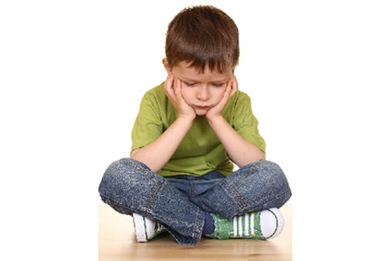
Вероятно, нет среди нас человека, который в своей жизни не встречался бы с заикающимися. Заикающийся всегда привлекает к себе внимание окружающих. Но это лишь внешняя сторона заикания. Мы не знаем и не задумываемся, как может заикание изменить всю жизнь человека. Зачастую заикающиеся не решаются реализовать свою мечту о профессии, семье.
Почему же дети начинают заикаться? Всегда ли заикание, возникающее в возрасте от полутора до шести-семи лет, подлежит устранению или оно обязательно остается на всю жизнь? До сих пор нет единого взгляда на причины заикания. Родители заикающихся детей, как правило, связывают возникновение этого недуга с испугом ребенка (выскочила собака, семейные конфликты, драки и др.).

И в самом деле, зачастую запинки в речи ребенка появляются после воздействия психотравмирующей ситуации. Но испуг переживает большинство детей, а заикаются далеко не все. Значит, доля воздействия разовой психотравмирующей ситуации несколько преувеличена и испуг – не единственный фактор, определяющий, станет ребенок заикаться или речь его будет плавной и правильной.
Что же такое заикание? В настоящее время заикание трактуется как нарушение ритма и плавности речи. У заикающегося органы артикуляции (мышцы языка, губ, голосовые складки) во время речи находятся в судорожном состоянии. Мимика при возникновении запинок, судорог напряженная, лицо краснеет, могут надуваться жилки на шее. Часто у заикающихся потеют ладошки, учащается сердцебиение. Некоторые дети, стараясь преодолеть запинку, хлопают ладонью, сжимают и разжимают кулачок, причмокивают. Если в речи ребенка возникали запинки, очень важно обратить внимание и запомнить, как началось заикание.
И даже при малейших сомнениях при появлении запинок следует обратиться к специалисту.
Кто может помочь заикающемуся ребенку? Нужно ли лечить заикание или можно научить ребенка говорить плавно? Современные исследования говорят о том, что заикание невозможно преодолеть без лечения нервной системы ребенка в целом. В каждом конкретном случае способ лечения подбирается индивидуально, с учетом особенностей протекания заболевания и характера ребенка.

С заикающимся работают:
- Врачи-неврологи, которые назначат необходимые лекарства, необходимые для укрепления нервной системы.
- Врачи-психотерапевты, использующие приемы гипноза, аутотренинга, экстрасенсорного воздействия.
- Иглотерапевты, воздействующие на специальные точки (нервные узлы), снимающие нервное напряжение.
- Педагоги-психологи, которые выявляют слабые стороны личности, характера заикающегося, помогают их скорректировать.
- Логопеды, которые обучают правильному дыханию во время речи, пользоваться голосом, артикулировать, плавно и ритмично говорить.
- Инструкторы ЛФК, проводящие оздоровительные мероприятия, релаксационные упражнения.
Зачастую даже комплексные методы не приводят к полному устранению заикания. Заикание, к сожалению, имеет свойство возвращаться, запинки могут возвращаться к ребенку в подростковом возрасте или в случае воздействия психотравмирующей ситуации, заболевания, ослабляющего организм ребенка.
Успех в коррекции заикания во многом зависит от родителей ребенка. Они должны помнить ряд основных моментов:
Заикание – проявление неустойчивости нервных процессов или органического поражения центральной нервной системы.
Если в речи ребенка появились запинки, следует сразу же обратиться к специалистам. Недопустимо высказывать при ребенке свое волнение по поводу заикания и лучше вообще не употреблять при нем самого слова «заикание». С ребенком и между собой в семье нужно говорить в нормальном темпе, не растягивая и не искажая слова.

Читая ребенку, нужно вовлекать его в ритмическую речь, подбирая стихотворные тексты с простым ритмом.
Следует строго следить за состоянием здоровья ребенка, закаливать, своевременно лечить.
Запреты, выработка норм поведения, разговоры о каких-либо проступках ребенка должны носить спокойный характер, вестись доброжелательным тоном. Иногда лучше «не заметить» проступок ребенка, чем наказать заикающегося малыша. Необходимо обеспечить ему спокойную, доброжелательную обстановку, избегая просмотров психотравмирующих фильмов и телепередач, излишних эмоциональных нагрузок.
Даже положительные эмоции и впечатления, если они чрезмерны, превышают возможности нервной системы для заикающегося ребенка, вредны ему. Заикание легче предупредить, чем лечить!

